ŠKOLNÍ VZDĚLÁVACÍ PROGRAM
pro předškolní vzdělávání

PRAMÍNEK

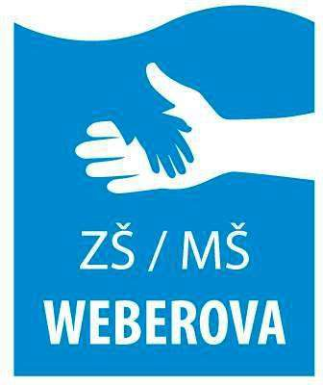

Základní škola a mateřská škola Praha 5 – Košíře, Weberova 1/1090, příspěvková organizace

Obsah
Obsah 2
- Identifikační údaje o mateřské škole Weberova 3
- Charakteristika školy a školního vzdělávacího programu (ŠVP) 4
- Podmínky předškolního vzdělávání 5
  - Věcné podmínky 5
  - Životospráva 5
  - Psychosociální podmínky 5
  - Organizace 6
  - Řízení MŠ 6
  - Personální a pedagogické zajištění 7
  - Spoluúčast rodičů 7
  - Spolupráce se ZŠ 7
  - Organizace chodu 7
  - Plavecký kurz 7
- Organizace vzdělávání 8
  - Vzdělávání dětí se speciálními vzdělávacími potřebami 8
  - Vzdělávání dětí nadaných 11
- Charakteristika vzdělávacího programu a vzdělávací obsah 12
- Roční plán činností 18
  - Žirafy 18
  - Lvíčata 18
  - Klokani 18
- Tematické týdenní plány 22
  - Žirafy 22
  - Lvíčata 22
  - Klokani 22
- Dílčí vzdělávací cíle v jednotlivých oblastech předškolního vzdělávání 26
  - Září, říjen, listopad 26
  - Prosinec, leden, únor 26
  - Březen, duben, květen, červen 26
- Evaluační systém 42
- Závěr 43

Identifikační údaje o mateřské škole Weberova
Název vzdělávacího programu:
Školní vzdělávací program pro předškolní vzdělávání – PRAMÍNEK

Úplný název MŠ:
Základní škola a mateřská škola Praha 5 – Košíře, Weberova 1/1090

Ředitel školy:
Mgr. Karel Čermák

Koordinátor ŠVP PV:
Mgr. Alžběta Kopačíková

Kontakty:
Telefon: 257 211 335
Fax: 257 211 334
E-mail: reditel@zsweberova.cz
kopacikova@zsweberova.cz
web.: www.zsweberova.cz

IČO: | 69781877
IZO: | 102385203
REDIZO: | 600038297

Zřizovatel školy:
Městská část Praha 5 Náměstí 14. října 4
150 22 Praha 5
IČO:00 063 631
Telefon: 257 000 460 Web: www.praha5.cz

Platnost dokumentu od: 1. 9. 2023

……………………………………….. ředitel školy

Charakteristika školy a školního vzdělávacího programu (ŠVP)

Trojtřídní mateřská škola Weberova byla zřízena v roce 2013, je sloučená se základní školou a školní jídelnou pod názvem Základní škola a mateřská škola Weberova. Ředitelem celého zařízení je Mgr. Karel Čermák, zástupce pro mateřskou školu je Mgr. Petr Večerka a vedoucí učitelkou MŠ je Mgr. Alžběta Kopačíková. Pro činnost MŠ využíváme zejména přízemí budovy a jídelnu. Od 1. 1. 2014 má mateřská škola schválenou kapacitu celkem 76 dětí ve třech odděleních.

Podmínky předškolního vzdělávání

Věcné podmínky

Třídy MŠ byly vytvořeny postupně- od roku 2011 do roku 2013- každý rok jedna. Zároveň byla přizpůsobena část školní jídelny - o nový nábytek. MŠ je vybavena vhodnými a zdravotně nezávadnými hračkami, pomůckami, náčiním, materiály a dalším vybavením, které odpovídá počtu dětí i jejich věku; je průběžně obnovováno a doplňováno a je učiteli využíváno. Děti si mohou samostatně brát hračky, pomůcky, výtvarné náčiní; jsou stanovena pravidla pro jejich využívání učiteli i dětmi. Děti se samy podílejí svými výtvory na úpravě a výzdobě budovy mateřské školy. Dětské práce jsou vystaveny tak, aby si je mohli prohlédnout rodiče. K budově přímo náleží velká zahrada s dětským hřištěm, které je vybaveno průlezkami, houpačkami, klouzačkou a pískovištěm.

Životospráva
Dětem se snažíme poskytovat plnohodnotnou a vyváženou stravu. Je dodržována zdravá technologie přípravy pokrmů, je zachována vhodná skladba jídelníčku. Děti do jídla nenutíme, ale snažíme se, aby všechno alespoň ochutnaly a naučily se tak postupně zdravému stravování. Děti mají dostatek tekutin v průběhu celého dne. Denní rytmus umožňuje organizaci činností v průběhu dne přizpůsobit potřebám dětí i aktuální situaci. Děti jsou každodenně a dostatečně dlouho venku, činnosti jsou přizpůsobovány okamžité kvalitě ovzduší. Děti mají dostatek volného pohybu nejen na zahradě, ale i v interiéru školy. V denním programu je respektována individuální potřeba aktivity, spánku a odpočinku jednotlivých dětí. Je v zájmu dětí i rodičů, aby se děti v dnešní uspěchané době naučily relaxovat. Toho dosáhneme alespoň krátkým pobytem na lůžku, kdy děti samozřejmě nemusí spát, ale relaxovat.

Psychosociální podmínky
Naším cílem je, aby se děti v MŠ cítily spokojeně, jistě a bezpečně. Důležité je pro nás zabezpečení co nejpřirozenější adaptace dětí s ohledem na individuální zvláštnosti. Učitelé upřednostňují nenásilné, přirozené a citlivé jednání, navozují situace klidu a pohody, bez spěchu a chvatu. Respektujeme potřeby dětí, rovnocenné postavení, volnost dětí je vytvářena nezbytnou mírou omezení společnou domluvou pravidel na třídě (spolupráce dětí i učitelů při tvorbě, nápady dětí, srozumitelnost), s jejichž pomocí děti učíme pravidlům soužití. Ve třídách spoluvytváříme kamarádské společenství, kde je dětem dobře a jsou zde rády.

Uvědomujeme si důležitost spolupráce učitel – učitel, učitel - dítě. Snažíme se o to, aby učitelka byla pro děti „čitelná“, aby její chování bylo pro děti pochopitelné, není vhodné nečekaně měnit pravidla a zásady v režimu dne. Vedeme děti k aktivní spoluúčasti a samostatnému rozhodování. Používáme efektivních způsobů komunikace. Děti jsou dostatečně oceňovány a konkrétní projevy dětí jsou vyhodnocovány, používáme zpětnou vazbu a zaměřujeme se na to, abychom nepoužívali pochvaly a odsudky jako projev autoritativního přístupu. Je vyloučeno manipulování s dítětem, jejich zbytečné organizování, podporování nezdravé soutěživosti, jakákoli komunikace s dítětem, kterou pociťuje jako násilí, je nepřípustná. Ve vztazích mezi dospělými a dětmi sledujeme vzájemnou důvěru, toleranci, ohleduplnost a zdvořilost, solidaritu, vzájemnou pomoc a podporu.

Organizace
Denní řád umožňuje učitelkám reagovat na individuální možnosti dětí, na počet dětí, na jejich aktuální i aktuálně změněné potřeby. Každý den zařazujeme do programu činností zdravotně preventivní pohybové aktivity. Při nástupu dítěte do mateřské školy uplatňují učitelky individuálně přizpůsobený adaptační režim s ohledem na potřeby každého dítěte. Veškeré činnosti v MŠ připravujeme tak, aby podněcovaly děti k vlastní aktivitě, aby se děti samy zapojovaly do organizace činností a mohly pracovat svým tempem. Při plánování činností vycházíme z potřeb a zájmů dětí, snažíme se vyhovět individuálním vzdělávacím potřebám a možnostem dětí. Dodržujeme stanovené počty dětí ve třídě, při vyšším počtu se děti dělí na skupiny. Děti tak mají možnost účastnit se společných činností jak v malých, středně velkých i velkých skupinách smíšených dle věku, tak i ve skupinách rozdělených pro určité konkrétní činnosti na starší (předškoláky) a mladší děti. Tato volba musí být učitelkou promyšlena vzhledem ke smysluplnosti a účelnosti v každém daném případě a s ohledem na individuální potřeby dětí. Toto záleží na domluvě mezi učitelkami MŠ a je to v jejich kompetenci.

Řízení MŠ
Povinnosti všech pracovníků školy jsou jasně vymezeny. Učitelský sbor si na pravidelních provozních poradách předává zkušenosti, úzce spolupracuje, ke spolupráci zve případně i rodiče.
Vedoucí MŠ vypracovala ve spolupráci s ostatními učitelkami školní vzdělávací program. Kontrolní činnost zahrnuje všechny oblasti chodu školy. Mateřská škola spolupracuje s kmenovou základní školou, ostatními mateřskými školami obvodu, PPP.

Personální a pedagogické zajištění
Celodenní provoz mateřské školy probíhá od 6.30 h. do 17.30 hodin a zajišťuje jej 6 učitelů a 2 provozní pracovnice, které se střídají dle schváleného rozpisu. Dle možností se všichni zaměstnanci dále vzdělávají.

Spoluúčast rodičů
Zákonní zástupci podepisují výslovný informovaný souhlas, který platí po dobu docházky dítěte do mateřské školy. Zákonný zástupce má právo tento výslovný informovaný souhlas kdykoli změnit či odvolat. Spolupráce mezi rodinou a školou funguje na základě partnerství. Učitelé se snaží porozumět a vyhovět potřebám jednotlivých dětí. Rodiče našich dětí mají možnost podílet se na dění v mateřské škole a účastnit se po domluvě některých programů. Pravidelně informujeme rodiče o tom, co se v mateřské škole děje, a co plánujeme prostřednictvím aktuální nástěnky a také prostřednictvím školních webových stránek. Učitelé pravidelně informují rodiče o prospívání jejich dítěte i o jeho individuálních pokrocích v rozvoji i učení. Domlouvají se s rodiči o společném postupu při jeho výchově a vzdělávání. Naši učitelé jsou si vědomi, že musí chránit soukromí rodiny, zachovávat diskrétnost a jednat s rodiči ohleduplně, taktně, s vědomím, že pracují s důvěrnými informacemi.

Spolupráce se ZŠ
Vzhledem ke spojení ZŠ a MŠ jsou plánovány vzájemné návštěvy, jako například návštěva předškoláků v 1 třídě. Učitelky MŠ úzce spolupracují s výchovnou poradkyní ZŠ, která se podílí na přípravě předškoláků před vstupem do 1 ročníku ZŠ.

Organizace chodu
Přijímání dětí do MŠ se řídí platnou legislativou. Zápis do mateřské školy probíhá v měsíci květnu prostřednictvím elektronické aplikace pro Prahu 5 a v případě, že není naplněna kapacita školy, tak i během roku. Děti jsou zařazovány do tříd podle věku. Příchod dětí je do
8.15 hodin, vyzvedávání po obědě je mezi 12:00 a 13:00 a vyzvedávání dětí po odpočinku je vymezeno od 15:00 do 17:30. Máme zájem, aby děti byly v naší MŠ spokojené. Denní řád vychází z potřeb dětí a vzniklých situací. Odpočinek dětí je dle potřeb a věku dětí.

Plavecký kurz
Děti zdejší mateřské školy mohou navštěvovat plavecké kurzy na ZŠ Weberova, vždy jedno pololetí, jedna vyučovací hodina za týden v dopoledních hodinách. Kurz je dobrovolný, placený zákonnými zástupci.

Organizace vzdělávání
Mateřská škol Weberova je státní mateřskou školou při základní škole, zřízenou v roce 2013. Jedná se o školu s celodenním provozem od 6:30 do 17:30, ve které jsou v provozu 3 oddělení o kapacitě 76 dětí – tato kapacita je schválena od 01. 01. 2014. Předškolní vzdělávání se organizuje zpravidla od tří do šesti let. O přijetí či nepřijetí dítěte se rozhoduje podle zákona. Přijímány jsou děti starší 3 let na zkušební dobu do 3 měsíců podle kritérií školy, přednostně děti v posledním roce před zahájením školní docházky a děti s odkladem školní docházky. Řádný zápis bývá v květnu, děti jsou dle možností přijímány i v průběhu roku.
Do oddělení Klokanů dochází 18 dětí předškolního věku. V oddělení Lvíčat je 26 dětí věkově smíšených. V posledním oddělení Žiraf je také 26 dětí věkově nejmladších a to v rozmezí 3-5 let. Na každé oddělení připadají dva kvalifikovaní učitelé včetně vedoucí učitelky a jako provozní personál jsou k dispozici dvě uklízečky.
Hlavní úkoly vzdělávání ve všech třídách vycházejí ze ŠVP, každá třída si vypracovává svůj třídní vzdělávací program. Ten je podle potřeby průběžně aktualizován a je k nahlédnutí v jednotlivých třídách.
O ukončení docházky může ředitel školy rozhodnout podle zákona.

Vzdělávání dětí se speciálními vzdělávacími potřebami
Dítětem se speciálními vzdělávacími potřebami je dítě, které k naplnění svých vzdělávacích možností nebo k uplatnění a užívání svých práv na rovnoprávném základě s ostatními potřebuje poskytnutí podpůrných opatření. Tyto děti mají právo na bezplatné poskytování podpůrných opatření z výčtu uvedeného v § 16 školského zákona. Podpůrná opatření realizuje mateřská škola.
Podpůrná opatření se podle organizační, pedagogické a finanční náročnosti člení do pěti stupňů. Podpůrná opatření prvního stupně uplatňuje škola nebo školské zařízení i bez doporučení školského poradenského zařízení na základě plánu pedagogické podpory (PLPP). Podpůrná opatření druhého až pátého stupně lze uplatnit pouze s doporučením ŠPZ. Začlenění podpůrných opatření do jednotlivých stupňů stanoví Příloha č. 1 vyhlášky č. 27/2016 Sb.

    - Pojetí vzdělávání dětí s přiznanými podpůrnými opatřeními
Rámcové cíle a záměry předškolního vzdělávání jsou pro vzdělávání všech dětí společné. Při vzdělávání dětí se speciálními vzdělávacími potřebami je třeba jejich naplňování přizpůsobovat tak, aby maximálně vyhovovalo dětem, jejich potřebám i možnostem. Snahou

pedagogů je – stejně jako ve vzdělávání dětí, které speciální vzdělávací potřeby nemají – vytvoření optimálních podmínek k rozvoji osobnosti každého dítěte, k učení i ke komunikaci s ostatními a pomoci mu, aby dosáhlo co největší samostatnosti.
Při plánování a realizaci vzdělávání dětí s přiznanými podpůrnými opatřeními je třeba mít na zřeteli fakt, že se děti ve svých individuálních vzdělávacích potřebách a možnostech liší. Účelem podpory vzdělávání těchto dětí je plné zapojení a maximální využití vzdělávacího potenciálu každého dítěte s ohledem na jeho individuální možnosti a schopnosti. Při vzdělávání dítěte se speciálními vzdělávacími potřebami učitel zahrnuje do svých vzdělávacích strategií podpůrná opatření. Podpůrná opatření prvního stupně stanovuje mateřská škola. Od druhého stupně podpory jsou podpůrná opatření stanovována ŠPZ po projednání se školou a zákonným zástupcem dítěte. Pravidla pro použití podpůrných opatření školou a školským zařízením stanovuje vyhláška č. 27/2016 Sb.
Závazný rámec pro obsahové a organizační zabezpečení předškolního vzdělávání všech dětí vymezuje RVP PV, který je východiskem pro tvorbu ŠVP. Podle ŠVP se uskutečňuje vzdělávání všech dětí dané mateřské školy. Pro děti s přiznanými podpůrnými opatřeními prvního stupně je ŠVP podkladem pro zpracování PLPP a pro děti s přiznanými podpůrnými opatřeními od druhého stupně podkladem pro tvorbu IVP. PLPP zpracovává škola samostatně, IVP zpracovává škola na základě doporučení ŠPZ.
Důležitou podmínkou úspěšnosti předškolního vzdělávání dětí se speciálními vzdělávacími potřebami je nejen volba vhodných (potřebám dětí odpovídajících) vzdělávacích metod a prostředků, které jsou v souladu se stanovenými podpůrnými opatřeními, ale i uplatňování vysoce profesionálních postojů učitelů i ostatních pracovníků, kteří se na péči o dítě a jeho vzdělávání podílejí. Rozvoj osobnosti dítěte s přiznanými podpůrnými opatřeními závisí na citlivosti a přiměřenosti působení okolí mnohem více, než je tomu u dítěte, které není ve svých možnostech primárně omezeno. Proto je nutné vytvořit podmínky pro jejich pozitivní přijetí. K tomu je nutné, mimo jiné, navázat úzkou spolupráci s rodiči všech dětí, citlivě s nimi komunikovat a předávat potřebné informace.
Při vzdělávání dětí se speciálními vzdělávacími potřebami spolupracuje učitel s dalšími odborníky, využívá služby školských poradenských zařízení.

    - Podmínky vzdělávání dětí s přiznanými podpůrnými opatřeními Podmínky pro vzdělávání dětí musí vždy odpovídat individuálním potřebám dětí.
Podmínky pro vzdělávání dětí s přiznanými podpůrnými opatřeními stanovuje školský zákon a vyhláška č. 27/2016 Sb., o vzdělávání žáků se speciálními vzdělávacími potřebami a žáků

nadaných. Učitel zajišťuje tyto podmínky s ohledem na vývojová a osobnostní specifika těchto dětí a měl by být vzdělán v oblasti speciální pedagogiky.
Pro úspěšné vzdělávání dětí s přiznanými podpůrnými opatřeními je potřebné zabezpečit (případně umožnit):
- uplatňování principu diferenciace a individualizace vzdělávacího procesu při plánování a organizaci činností, včetně určování obsahu, forem i metod vzdělávání;
- realizaci všech stanovených podpůrných opatření při vzdělávání dětí;
- osvojení specifických dovedností v úrovni odpovídající individuálním potřebám a možnostem dítěte zaměřených na samostatnost, sebeobsluhu a základní hygienické návyky v úrovni odpovídající věku dítěte a stupni postižení;
- spolupráci se zákonnými zástupci dítěte, školskými poradenskými zařízeními, v případě potřeby spolupráci s odborníky mimo oblast školství;
- snížení počtu dětí ve třídě v souladu s právními předpisy;
- přítomnost asistenta pedagoga podle stupně přiznaného podpůrného opatření.

      - Podpůrná opatření 1. Stupně
- Má-li dítě obtíže při vzdělávání, škola zpracuje plán pedagogické podpory dítěte
/PLPP/, který zahrnuje mj. popis obtíží a speciálních vzdělávacích potřeb žáka a podpůrná opatření prvního stupně; plán pedagogické podpory bude vyhodnocen nejpozději po třech měsících. Podkladem pro zpracování PLPP je ŠVP.
- Nebude-li poskytování podpůrných opatření prvního stupně postačující, doporučí škola vyšetření dítěte ve školském poradenském zařízení. Zprávu z vyšetření obdrží zákonní zástupci dítěte, škola dostane doporučení a na jeho základě sestaví individuální vzdělávací plán, který obsahuje mj. podpůrná opatření druhého až pátého stupně (dle doporučení školského poradenského zařízení).
- Nejsou-li podpůrná opatření dostačující, školské poradenské zařízení vydá doporučení stanovující jiná podpůrná opatření, případně stejná podpůrná opatření vyššího stupně.

      - Podpůrná opatření 2. – 5. Stupně
- Od druhého stupně podpory jsou podpůrná opatření stanovována ŠPZ po projednání se školou a zákonným zástupcem dítěte. Pravidla pro použití podpůrných opatření školou a školským zařízením stanovuje vyhláška č. 27/2016 Sb.
- Pro děti s přiznanými podpůrnými opatřeními od druhého stupně je podkladem pro zpracování individuálního vzdělávacího plánu /IVP/ doporučení ŠPZ. Na úrovni IVP je možné na (v případech stanovených Přílohou č. 1 vyhlášky č. 27/2016 Sb.) V

tomto plánu se vzdělávací obsah upraví tak, aby byl zajištěn soulad mezi vzdělávacími požadavky a skutečnými možnostmi dětí, a aby vzdělávání směřovalo k dosažení jejich osobního maxima.
- Úpravy obsahu a realizace vzdělávání žáků s přiznanými podpůrnými opatřeními od třetího stupně podpůrných opatření jsou předmětem metodické podpory. Pedagogickým pracovníkům je zajištěna metodická podpora formou dalšího vzdělávání pedagogických pracovníků.

Vzdělávání dětí se speciálními vzdělávacími potřebami v mateřských školách zřízených podle § 16 odst. 9 školského zákona se uskutečňuje na základě vzdělávacích programů upravených podle speciálních vzdělávacích potřeb dětí.

Vzdělávání dětí nadaných
Mateřská škola je povinna vytvářet ve svém školním vzdělávacím programu a při jeho realizaci podmínky k co největšímu využití potenciálu každého dítěte s ohledem na jeho individuální možnosti. To platí v plné míře i pro vzdělávání dětí nadaných.
V předškolním věku dítě prochází obdobím nerovnoměrného a skokového vývoje, mnohdy je těžké odlišit při identifikaci nadání dítěte od akcelerovaného vývoje v určité oblasti. Dítě, které vykazuje známky nadání, musí být dále podporováno.
Vzdělávání dětí probíhá takovým způsobem, aby byl stimulován rozvoj jejich potenciálu včetně různých druhů nadání a aby se tato nadání mohla ve škole projevit a pokud možno i uplatnit a dále rozvíjet.
Mateřská škola je povinna zajistit realizaci všech stanovených podpůrných opatření pro podporu nadání podle individuálních vzdělávacích potřeb dětí v rozsahu prvního až čtvrtého stupně podpory.

Dlouhodobý záměr školy je zaměřen zejména na:
- další vzdělávání učitelů /dostupné kursy a školení, studium nových publikací
/RAABE, Kafomet, Barevné kamínky …/
- zkvalitňování ŠVP po provedené evaluaci i poradě s rodiči
- prevenci specifických poruch učení, děti se speciálními vzdělávacími potřebami
- zlepšení písemných přehledů o rozvoji dítěte, pedagogická diagnostika
- zklidnění dětí ve třídě, odstraňování hlučnosti s ohledem na zdraví dětí i personálu

Charakteristika vzdělávacího programu a vzdělávací obsah
Obsah ŠVP PV „Pramínek“ je uspořádán do 3 bloků: podzimní, zimní a jarní. Podtémata zasahují všechny oblasti vzdělávání a jsou zpracovány pro celou věkovou skupinu dětí. Děti získávají potřebné dovednosti, užitečné poznatky, poznávají žádoucí hodnoty a získávají samostatné postoje.
Podtémata nabízejí mnohostranně pestrou nabídku činností intelektových i praktických, mají podobu projektů, které jsou rozpracovány do tematických částí a obsahují konkrétní dílčí vzdělávací cíle, vzdělávací nabídku, klíčové kompetence a očekávané výstupy, jež jsou v souladu s RVP PV. Tyto bloky obsahují konkrétní činnosti a vzdělávací záměry, kterými bude učitel plnit naplánované vzdělávací cíle, odpovídající věkové skupině a individuálním potřebám dětí. Při plánování byly dodržovány principy předškolního vzdělávání dané RVP PV.
Motivace těchto celků vychází z ročního období, přírodních situací, společenských událostí a každodenní reality, kterou děti prožívají. Děti tak vnímají okolní skutečnost v přirozených souvislostech, což nejlépe odpovídá mentalitě, vzdělávacím potřebám a možnostem dětí předškolního věku.
Tematické celky v jednotlivých projektech jsou vzájemně propojeny, promítají se do pěti vzdělávacích oblastí a získávají podobu dílčích cílů.
- Biologické Dítě a jeho tělo
- Psychologické Dítě a jeho psychika
- Interpersonální Dítě a ten druhý
- Sociálně-kulturní Dítě a společnost
- Environmentální Dítě a svět

K rozvíjení dětí v těchto oblastech využíváme denní pohybové hry, cvičení, taneční průpravu a hudební výchovu, zpěv a instrumentální činnosti, kreslení, malování, modelování a další výtvarné techniky, četbu, vyprávění, dramatizaci, poslech, samostatný mluvní projev dětí atp. Ústřední činností dětí zůstává hra, která je provází celý den, prolíná se všemi činnostmi a je jí věnována mimořádná pozornost.
Průběžné naplňování dílčích cílů směřuje k dosahování dílčích kompetencí, které jsou základem pro postupné budování kompetencí klíčových.

Klíčové kompetence pro etapu předškolního vzdělávání
- Kompetence k učení
- Kompetence k řešení problémů
- Kompetence komunikativní
- Kompetence sociální a personální
- Kompetence činnostní a občanské
Předpokládá se, že pro dítě předškolního věku mohou být dosažitelné klíčové kompetence v následující úrovni:

Kompetence k učení (dítě ukončující předškolní vzdělávání)
- soustředěně pozoruje, zkoumá, objevuje, všímá si souvislostí, experimentuje a užívá při tom jednoduchých pojmů, znaků a symbolů
- uplatňuje získanou zkušenost v praktických situacích a v dalším učení
- má elementární poznatky o světě lidí, kultury, přírody i techniky, který dítě obklopuje, o jeho rozmanitostech a proměnách; orientuje se v řádu a dění v prostředí, ve kterém žije
- klade otázky a hledá na ně odpovědi, aktivně si všímá, co se kolem něho děje; chce porozumět věcem, jevům a dějům, které kolem sebe vidí; poznává, že se může mnohému naučit, raduje se z toho, co samo dokázalo a zvládlo
- se učí nejen spontánně, ale i vědomě, vyvine úsilí, soustředí se na činnost a záměrně si zapamatuje; při zadané práci dokončí, co započalo; dovede postupovat podle instrukcí a pokynů, je schopno dobrat se k výsledkům
- odhaduje své síly, učí se hodnotit svoje osobní pokroky i oceňovat výkony druhých
- se učí s chutí, pokud se mu dostává uznání a ocenění

Kompetence k řešení problémů (dítě ukončující předškolní vzdělávání)
- si všímá dění i problémů v bezprostředním okolí; přirozenou motivací k řešení dalších problémů a situací je pro něj pozitivní odezva na aktivní zájem
- řeší problémy, na které stačí; známé a opakující se situace se snaží řešit samostatně (na základě nápodoby či opakování), náročnější s oporou a pomocí dospělého
- řeší problémy na základě bezprostřední zkušenosti; postupuje cestou pokusu a omylu, zkouší, experimentuje; spontánně vymýšlí nová řešení problémů a situací; hledá různé možnosti a varianty (má vlastní, originální nápady); využívá při tom dosavadní zkušenosti, fantazii a představivost

- užívá při řešení myšlenkových i praktických problémů logických, matematických i empirických postupů; pochopí jednoduché algoritmy řešení různých úloh a situací a využívá je v dalších situacích
- zpřesňuje si početní představy, užívá číselných a matematických pojmů, vnímá elementární matematické souvislosti
- rozlišuje řešení, která jsou funkční (vedoucí k cíli), a řešení, která funkční nejsou; dokáže mezi nimi volit
- chápe, že vyhýbat se řešení problémů nevede k cíli, ale že jejich včasné a uvážlivé řešení je naopak výhodou; uvědomuje si, že svou aktivitou a iniciativou může situaci ovlivnit
- se nebojí chybovat, pokud nachází pozitivní ocenění nejen za úspěch, ale také za snahu

Komunikativní kompetence (dítě ukončující předškolní vzdělávání)
- ovládá řeč, hovoří ve vhodně formulovaných větách, samostatně vyjadřuje své myšlenky, sdělení, otázky i odpovědi, rozumí slyšenému, slovně reaguje a vede smysluplný dialog
- se dokáže vyjadřovat a sdělovat své prožitky, pocity a nálady různými prostředky (řečovými, výtvarnými, hudebními, dramatickými apod.)
- se domlouvá gesty i slovy, rozlišuje některé symboly, rozumí jejich významu i funkci
- komunikuje v běžných situacích bez zábran a ostychu s dětmi i s dospělými; chápe, že být komunikativní, vstřícné, iniciativní a aktivní je výhodou
- ovládá dovednosti předcházející čtení a psaní
- průběžně rozšiřuje svou slovní zásobu a aktivně ji používá k dokonalejší komunikaci s okolím
- dovede využít informativní a komunikativní prostředky, se kterými se běžně setkává (knížky, encyklopedie, počítač, audiovizuální technika, telefon atp.)
- ví, že lidé se dorozumívají i jinými jazyky a že je možno se jim učit; má vytvořeny elementární předpoklady k učení se cizímu jazyku

Sociální a personální kompetence (dítě ukončující předškolní vzdělávání)
- samostatně rozhoduje o svých činnostech; umí si vytvořit svůj názor a vyjádřit jej
- si uvědomuje, že za sebe i své jednání odpovídá a nese důsledky
- projevuje dětským způsobem citlivost a ohleduplnost k druhým, pomoc slabším, rozpozná nevhodné chování; vnímá nespravedlnost, ubližování, agresivitu a lhostejnost

- se dokáže ve skupině prosadit, ale i podřídit, při společných činnostech se domlouvá a spolupracuje; v běžných situacích uplatňuje základní společenské návyky a pravidla společenského styku; je schopné respektovat druhé, vyjednávat, přijímat a uzavírat kompromisy
- napodobuje modely prosociálního chování a mezilidských vztahů, které nachází ve svém okolí
- se spolupodílí na společných rozhodnutích; přijímá vyjasněné a zdůvodněné povinnosti; dodržuje dohodnutá a pochopená pravidla a přizpůsobuje se jim
- se chová při setkání s neznámými lidmi či v neznámých situacích obezřetně; nevhodné chování i komunikaci, která je mu nepříjemná, umí odmítnout
- je schopno chápat, že lidé se různí, a umí být tolerantní k jejich odlišnostem a jedinečnostem
- chápe, že nespravedlnost, ubližování, ponižování, lhostejnost, agresivita a násilí se nevyplácí a že vzniklé konflikty je lépe řešit dohodou; dokáže se bránit projevům násilí jiného dítěte, ponižování a ubližování.

Činnostní a občanské kompetence (dítě ukončující předškolní vzdělávání)
- se učí svoje činnosti a hry plánovat, organizovat, řídit a vyhodnocovat
- dokáže rozpoznat a využívat vlastní silné stránky, poznávat svoje slabé stránky
- odhaduje rizika svých nápadů, jde za svým záměrem, ale také dokáže měnit cesty a přizpůsobovat se daným okolnostem
- chápe, že se může o tom, co udělá, rozhodovat svobodně, ale že za svá rozhodnutí také odpovídá
- má smysl pro povinnost ve hře, práci i učení; k úkolům a povinnostem přistupuje odpovědně; váží si práce i úsilí druhých
- se zajímá o druhé i o to, co se kolem děje; je otevřené aktuálnímu dění
- chápe, že zájem o to, co se kolem děje, činorodost, pracovitost a podnikavost jsou přínosem a že naopak lhostejnost, nevšímavost, pohodlnost a nízká aktivita mají svoje nepříznivé důsledky
- má základní dětskou představu o tom, co je v souladu se základními lidskými hodnotami a normami i co je s nimi v rozporu, a snaží se podle toho chovat
- spoluvytváří pravidla společného soužití mezi vrstevníky, rozumí jejich smyslu a chápe potřebu je zachovávat

- si uvědomuje svá práva i práva druhých, učí se je hájit a respektovat; chápe, že všichni lidé mají stejnou hodnotu
- ví, že není jedno, v jakém prostředí žije, uvědomuje si, že se svým chováním na něm podílí a že je může ovlivnit
- dbá na osobní zdraví a bezpečí svoje i druhých, chová se odpovědně s ohledem na zdravé a bezpečné okolní prostředí (přírodní i společenské)

Úroveň kompetencí, obecně dosažitelná dítětem ukončujícím předškolní vzdělávání, vyjadřuje očekávaný vzdělávací přínos předškolního vzdělávání, tedy to, čím může mateřská škola přispět k výbavě dítěte pro celoživotní učení dříve, než dítě zahájí povinné školní vzdělávání. Soubor klíčových kompetencí je ve svém celku ideálem, k němuž většina dětí nedospěje a dospět nemůže. To ani není smyslem jejich formulování. Soubor klíčových kompetencí nabízí učitelům poměrně jasnou představu, kam směřovat, oč usilovat. Slouží především k vymezení odpovídajícího vzdělávacího obsahu jako prostředku k jejich vytváření (na úrovni rámcové, popř. i školní).

Vzdělávací cíle a záměry:
- rozvíjíme a podporujeme samostatnost dítěte
- rozvíjíme zdravé sebevědomí
- klademe základy celoživotního vzdělávání všem dětem podle jejich možností, zájmů a potřeb
- učíme je zdravému životnímu stylu, uvědomění si odpovědnosti za své chování a jednání a to vše společnou cestou s rodiči
- upřednostňujeme smyslové vnímání jako základ veškerého přirozeného poznávání
- podporu přirozeného pohybu v přírodě s uvědoměním si důležitosti její ochrany
- maximálně podporujeme rozvoj komunikativních dovedností.
- cílem je, aby se děti cítily bezpečně, zažívaly pocity úspěchu, respektovat jejich jedinečnost, jejich možnosti, jejich individualitu.
- cílem je, aby byly děti šťastné a spokojené a aby v péči o ně byla společně s rodiči vytvořena cesta spolupráce, vzájemné důvěry a otevřenosti.

Při své práci se řídíme rámcovými cíli uvedenými v RVP PV:

  - Rozvíjení dítěte, jeho učení a poznání
  - Osvojení základů hodnot, na nichž je založena naše společnost

  - Získání osobní samostatnosti a schopnosti projevovat se jako samostatná osobnost působící na své okolí

Zásady, principy, metody a formy práce:

- zajišťujeme rovný přístup všech dětí k veškerým činnostem

- respektujeme individualitu dítěte

- upřednostňujeme svobodnou volbu činností, nenásilné vedení dítěte

- vytváříme radostnou, laskavou a vstřícnou atmosféru

- propagujeme otevřenost k rodičům i veřejnosti

- umožňujeme dětem zkoumání a objevování okolního světa

- nacházíme odpovědi na otázky dětí

- rozvíjíme hrou i řízenou činností komunikativní schopnosti dětí

- uplatňujeme formy prožitkového a kooperativního učení

- využíváme dětské spontánnosti a nápodoby

- vedeme ke vzájemnému respektování, soucítění, pomoci

- dbáme na bezpečí dětí

- dbáme na dodržování pravidel

Školní vzdělávací program je veřejně přístupný. Možný k nahlédnutí u ředitele ZŠ a MŠ Weberova, ve všech třídách a na webu školy www.zsweberova.cz .

Roční plán činností

  - Žirafy

  - Lvíčata

  - Klokani

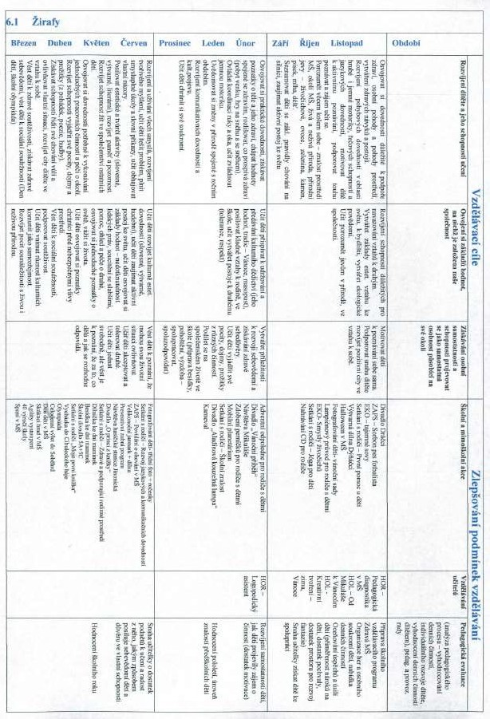

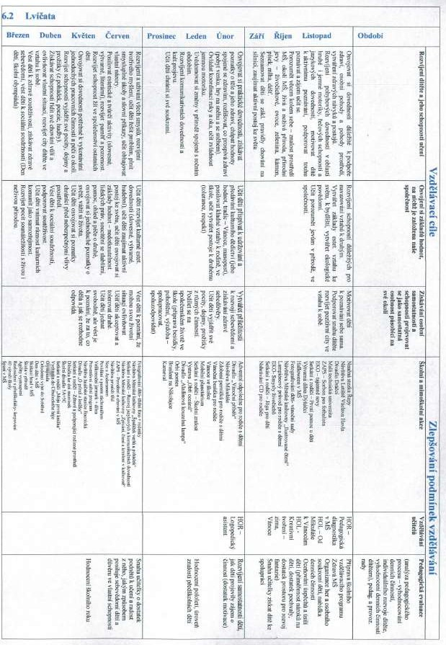

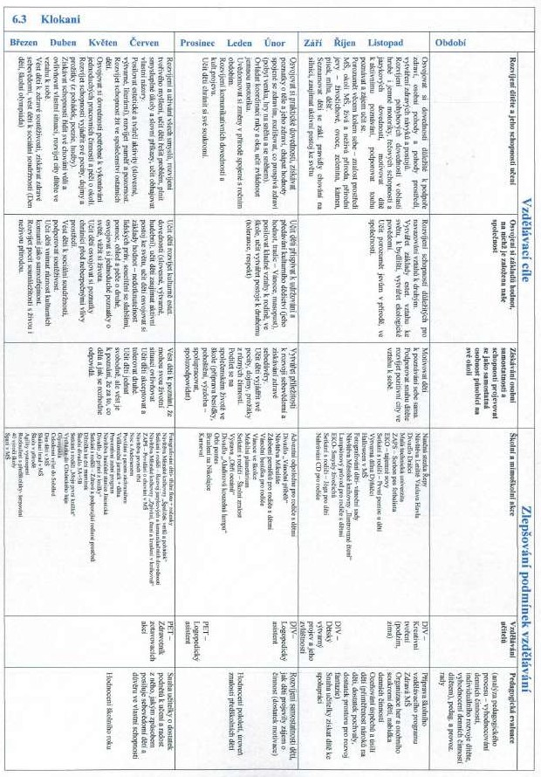

Tematické týdenní plány

  - Žirafy

  - Lvíčata

  - Klokani

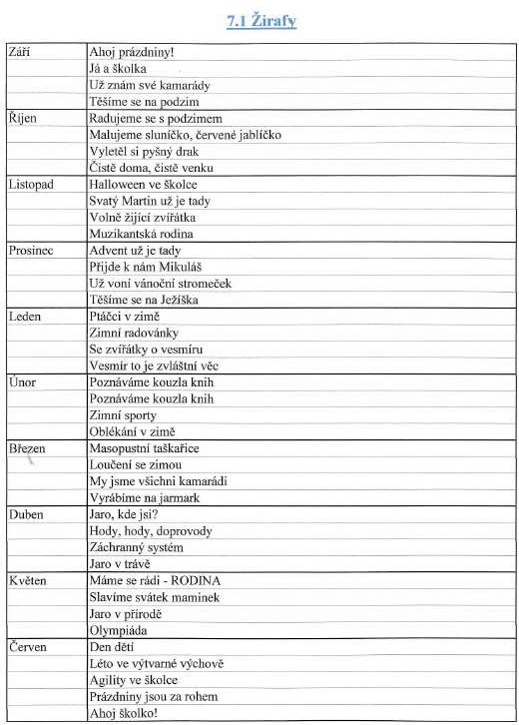

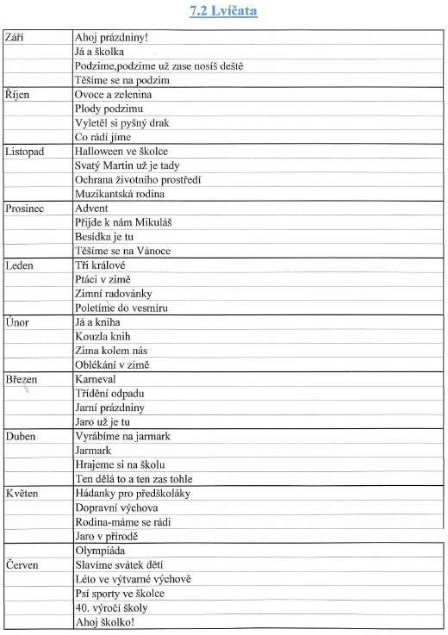

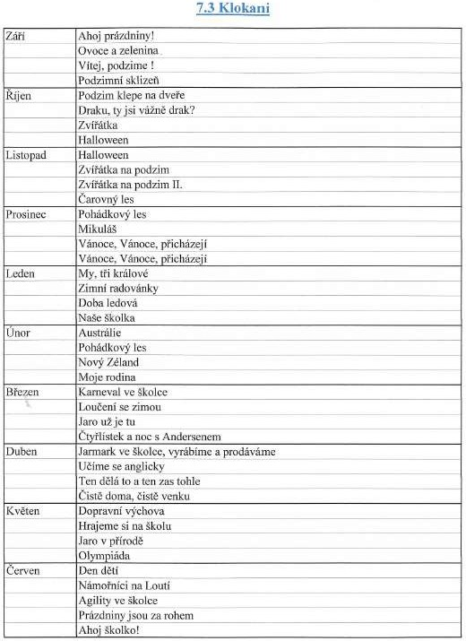

Dílčí vzdělávací cíle v jednotlivých oblastech předškolního vzdělávání

  - Září, říjen, listopad

  - Prosinec, leden, únor

  - Březen, duben, květen, červen

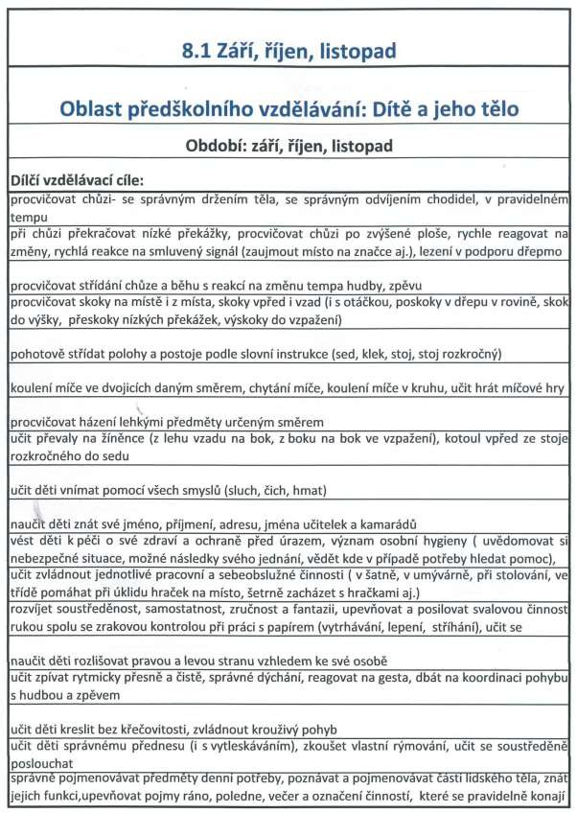

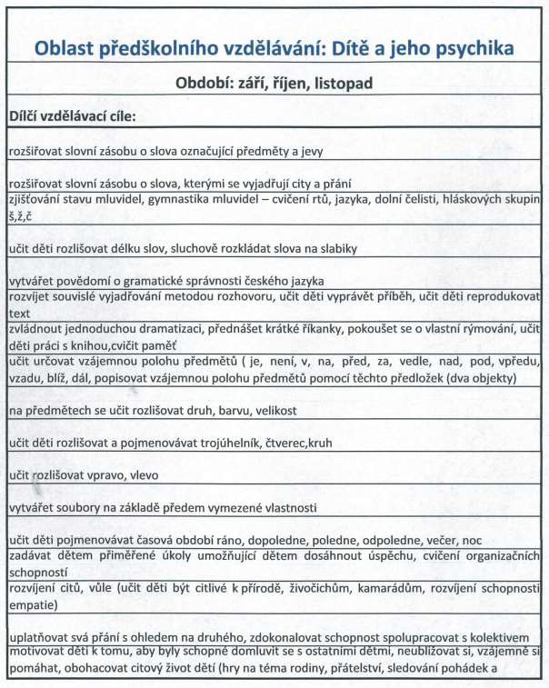

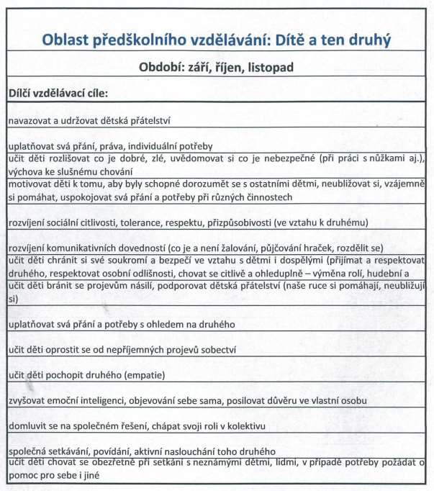

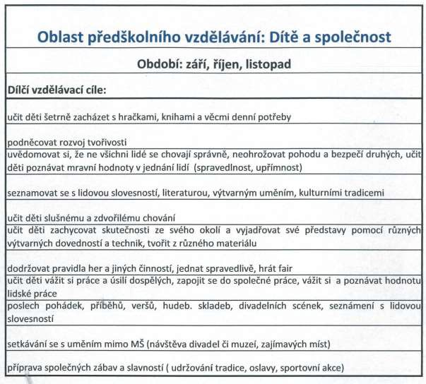

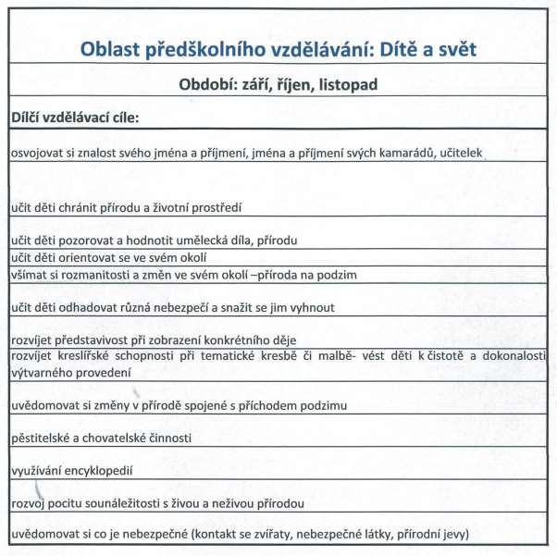

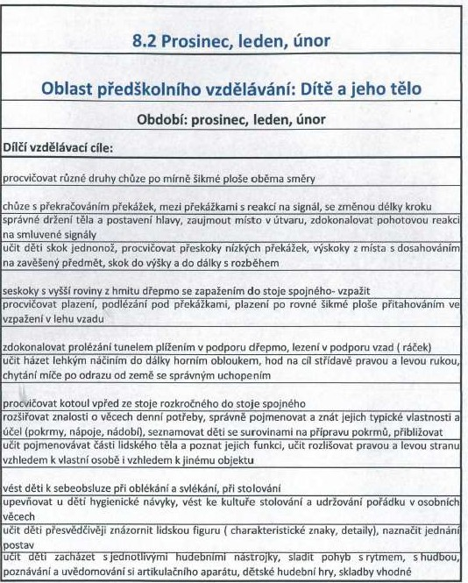

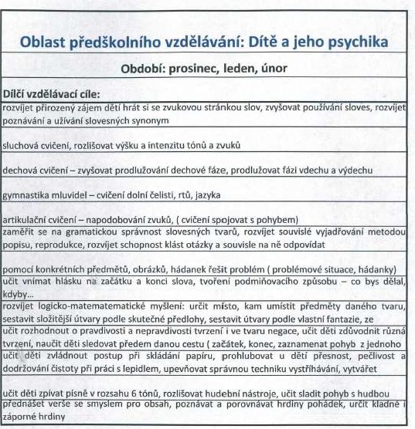

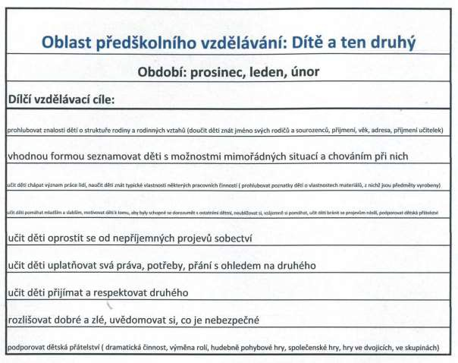

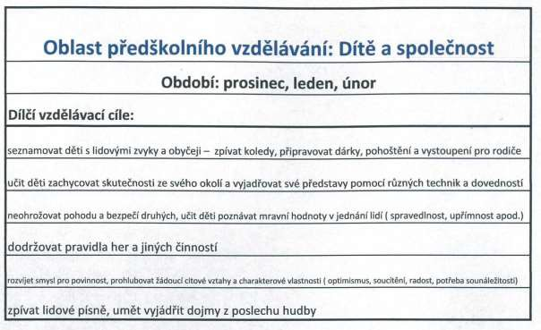

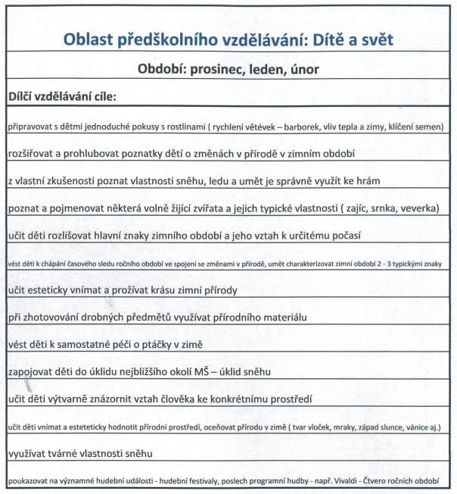

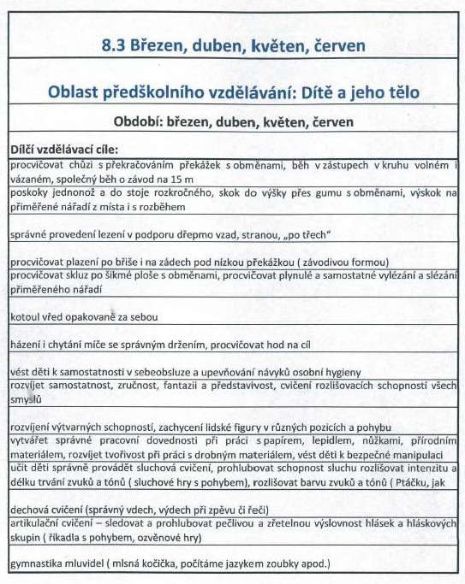

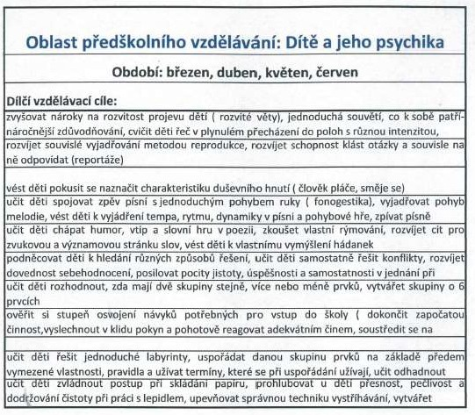

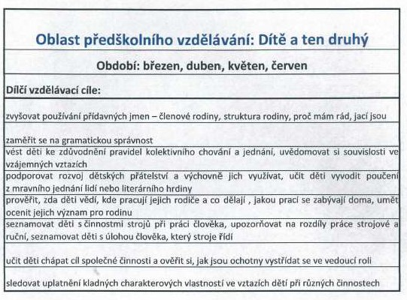

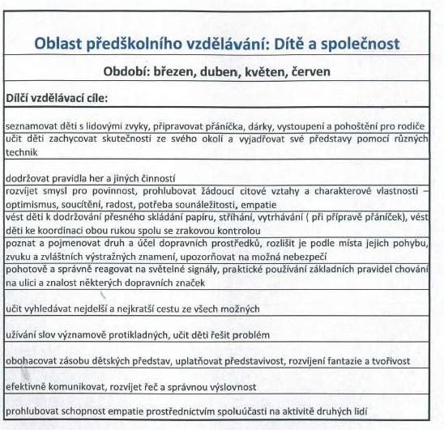

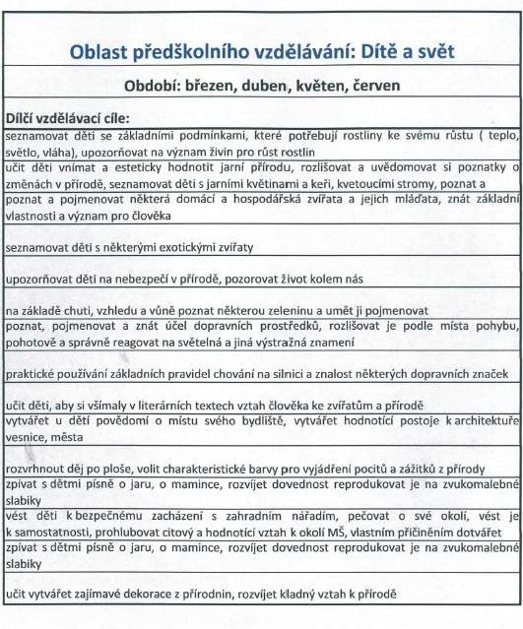

Evaluační systém
Záměrem je analýza výchovně vzdělávacích procesů a následné stanovení prostředků, nástrojů a cesty ke zlepšení kvality školy, zvýšit úroveň služeb poskytovaných školou.

Předmět hodnocení | Nástroje | Kdy | Kdo
Soulad ŠVP s RVP PV
- identifikační údaje o MŠ  - obecná charakteristika školy  - podmínky vzdělávání  - organizace vzdělávání  - charakteristika vz. programu  - vzdělávací obsah  - evaluační systém | SWOT analýza, dotazník – srovnání s 10. kap. RVP PV  analýza - opatření | před 1. zprac. ŠVP  z počátku ročně, dále stačí jednou za tři roky  upravený ŠVP | Ředitel školy, vedoucí učitelka MŠ a celý kolektiv zaměstnanců MŠ
Kvalita zpracování ŠVP
- záměr  - originalita  - vhodnost k podmínkám  - vzdělávací obsah  - provázanost  - prostor pro další rozvoj | inventář VÚP, srovnání s  11. kap. RVP PV  hodnocení IB, hospitace, porady hodnocení TVP, anketa rodičům  analýza - opatření | zpočátku ročně, dále stačí jednou za dva roky, závěr IB, průběžně dle plánu pololetně, výročně, 1x za rok  VHŠ upravený ŠVP | Ředitel školy, vedoucí učitelka MŠ a celý kolektiv zaměstnanců MŠ  rodiče kolektiv MŠ
Vzdělávací podmínky 7x
- věcné  - životosprávní  - psychosociální  - organizace chodu  - řízení MŠ  - personální zajištění  - spoluúčast rodičů | rozhovory i záznamy hodnocení IB, hospitace, vzájemné porady,  inventáře VÚP srovná, anketa rodičům  analýza a opatření | denně, průběžně závěr IB  dle plánu  pololetně, výročně, 1x za rok  VHŠ | Ředitel školy, vedoucí učitelka MŠ a celý kolektiv zaměstnanců MŠ,  částečně děti,  rodiče kolektiv MŠ
Vzdělávací proces
- přístup k dětem  - pedagogický styl  - vzdělávací nabídka  - tvorba a naplňování TVP  - profesionální dovednosti | rozhovory i záznamy videozáznamy, hospitace, vzájemně sebehodnocení, inventáře VÚP, anketa rodičům  analýza a opatření | denně, průběžně, závěr IB  dle plánu  pololetně, výročně, 1x ročně  VHŠ | všichni pedagogové i  děti,  rodiče kolektiv MŠ
Výsledky vzdělávání
- dítě a jeho tělo  - dítě a psychika  - dítě a ten druhý  - dítě a společnost  - dítě a svět | rozhovory, portfolia, záznamy IB, in. plány záznamy o vzděláv. pokrocích dětí =  inventáře VÚP el., hospitace, videozázn., srovnání, porady, rozhovory, anketa rodičům  analýza a opatření | denně, průběžně, závěr IB, dle plánu  3x ročně  dle plánu pololetně, výročně  dle plánu spol. se ZŠ 1x ročně  VHŠ | ředitel  vedoucí učitelka všechny učitelky, děti,  učitelky ZŠ rodiče kolektiv MŠ

Závěr
Vše, co v mateřské škole děláme, děláme pro děti, pro jejich spokojenost, radost a všestranný rozvoj. Cílem je vytvořit u dětí schopnost žít bez problémů ve společenství ostatních lidí. Budeme v dětech pěstovat dobré vztahy k sobě navzájem, kamarádství, tolerantnost k těm, kteří se odlišují, vhodné chování ke známým i neznámým lidem, respektovat odlišnost kultur a prostředí, posilovat sebevědomí dětí.

Budeme dále studovat a školit se, přemýšlet a diskutovat, společně řešit vzniklé problémy, nápady. Tak budou ŠVP a TVP dále propracovávány.

